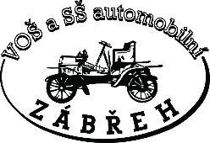
Vyšší odborná škola a Střední škola automobilní,
Zábřeh, U Dráhy 6

Organizace Absolutoria - školní rok 2021/2022

Klasifikační porada: 2. pololetí (období) 14.6. 2022 9.²⁵ hodin sborovna

3.VD třídní učitel – Mgr. Zbořilová Marie

Diagnostika silničních vozidel | 23-45-N/02

Ústní zkouška: | 20. – 22.6. 2022
Slavnostní vyřazení: | 23.6. 2022 ( 13.00 hodin, Zábřeh - Městský úřad)

Zpracoval: Mgr. Bedřich Lužík, ZŘTV

V Zábřeze dne Ing. Vítězslav Martykán
ředitel školy

